應用軟體設計實習

HW CH4

班級：電子三甲

姓名：丁政傑

學號：111360118

1. 讀書會

組員：鄭佑安、呂亦杰、丁政傑

討論時間：11/9 20:30

地點：線上(discord)

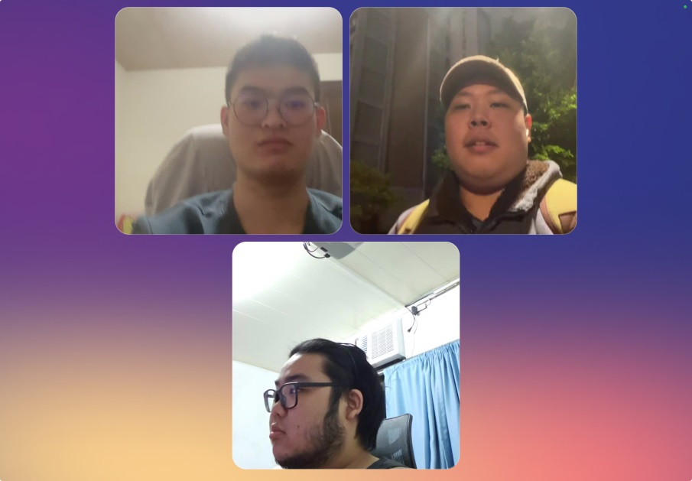

1. Github
2. Github程式連結：
3. Github截圖

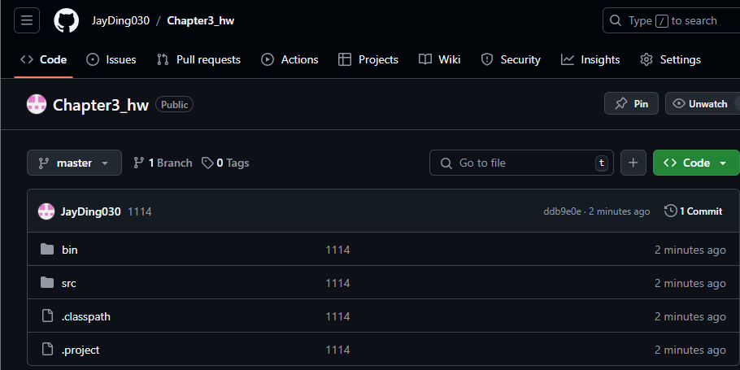

1. 心得

class是我以前學習程式沒有學到的部分，第一時間看到還以為是類似struct的語法，但學到後面發現class的功能更強，通常struct主要用來當作儲存多種不同資料的資料結構，而class還能在裡面設計方法或運算，並封裝起來使其在物件內部實現。

1. 向ChatGPT尋問問題
2. 詳細講java中super這個語法的功能

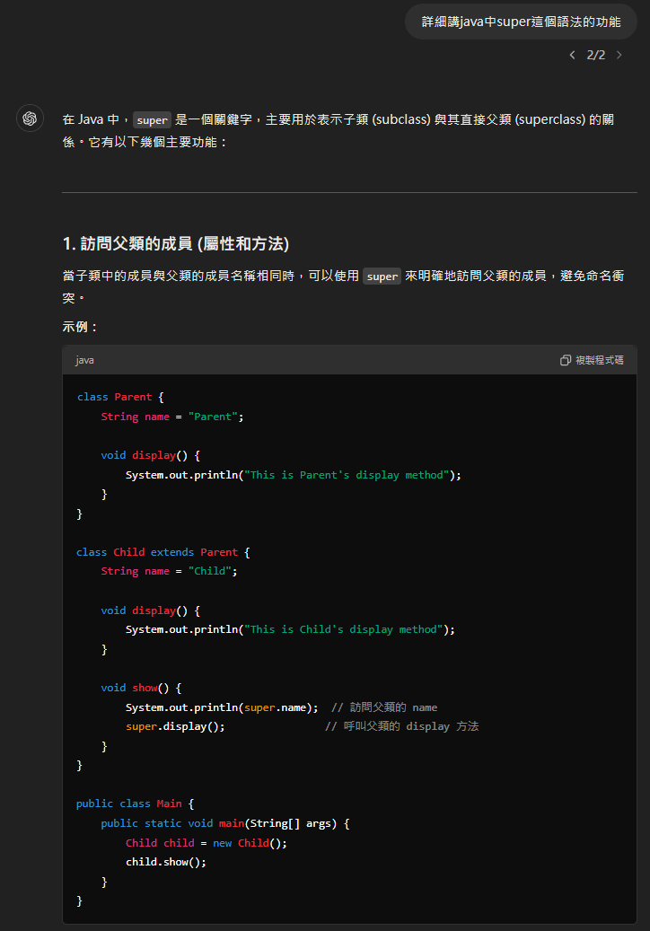

1. java的抽象類別有什麼應用

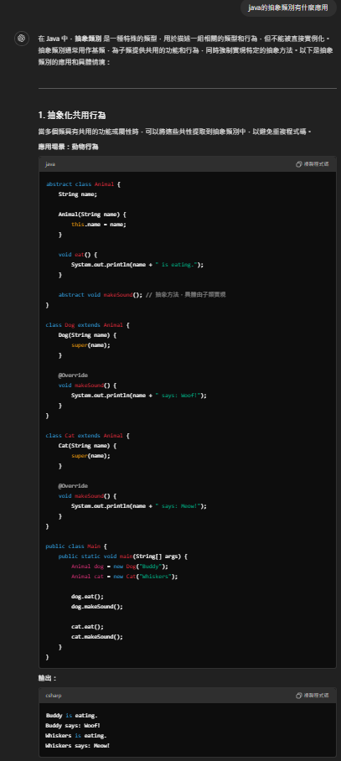

1. java的interface有什麼應用

